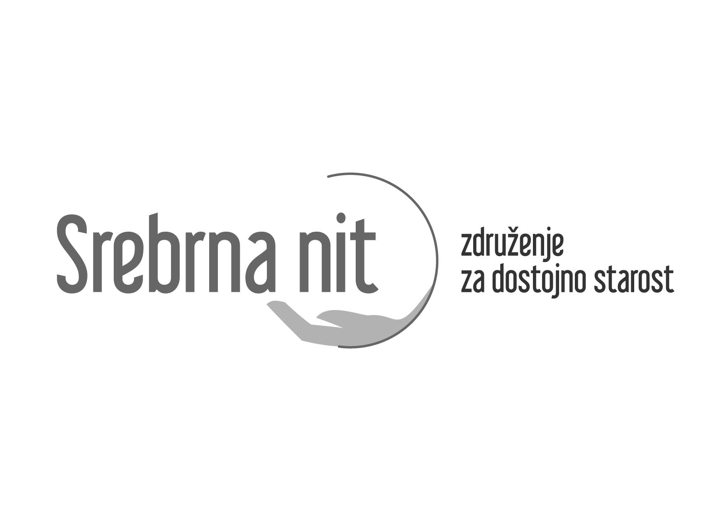

Vipotnikova ulica 13
1211 Ljubljana

Spletna stran: www.srebrna-nit.si

V Ljubljani, 10. 8. 2021

Predsednik vlade RS
Minister za zdravje
Minister za delo, družino, socialne zadeve in enake možnosti
Zavod za zdravstveno zavarovanje Slovenije
Državni zbor RS
Državni svet RS
Mediji

Javno pismo

Zahtevamo dostop do osebnega družinskega zdravnika in krepitev javne mreže in javnega zdravstvenega sistema za vse

Spoštovani,

V Srebrni niti – Združenju za dostojno starost zahtevamo dostop do osebnega družinskega zdravnika in krepitev javne mreže in javnega zdravstvenega sistema za vse. Naše večkratne pozive, ki so usmerjeni v problematiko dostopa do zdravstvenih storitev in reševanje problemov, ki jih imajo v zvezi s tem starejši, smo strnili v šest zahtev, s katerimi želimo prispevati k zdravju družbe, s poudarkom na starejših.

V uvodu se opiramo na pismo naše članice:
»Trenutno se mi zdi zelo pereč problem, ki pesti starejše, (ne) dostopnost zdravniških storitev. Poznamo problem odtegnitve zdravljenja stanovalcem domov v času intenzivnega širjenja okužb v domovih in v zvezi s tem je že veliko storjenega. Nič pa ne govorimo o tem, da je zdaj vsem starejšim odtegnjen dostop do splošnih zdravnikov. Do teh ne moreš niti samoplačniško, ker te storitve ni. Deluje samo urgenca. Moja izkušnja v Piranu je, da do splošnega zdravnika ne morem, tako da vsi izvidi, ki sem jih dostavila zase in za moža, pridobljeni v samoplačniških ali urgentnih ambulantah, ostajajo neobdelani in v zdravljenju neupoštevani.
Sprašujem se, kakšno je zdravstveno stanje tistih starejših, ki se ne znajdejo, so nevedni ali si ne morejo privoščiti plačil za specialista oziroma ne znajo priti do urgence. Mislim, da gre za tiho ukinjanje javnega splošnega zdravstva. In zdi se mi nujno ukrepati proti temu. Če ne drugače, z referendumom kot skrajno potezo, preden nas vse odpišejo, kot so starejše v domovih. Se bodo potem hvalili, koliko pokojnin so prihranili, kot so se s posteljami v DSO!«

Zahteva 1: Starejše naj se v ambulantah družinske medicine obravnava na način, kot je potekal pred epidemijo

Soočamo se s strašljivimi praksami, s katerimi se srečuje vse več prebivalcev Republike Slovenije, še posebej pa prizadenejo starejše, ki imajo več kroničnih bolezni in se v vzpostavljanju stikov na daljavo ne znajdejo tako kot mlajši in nimajo računalnikov in pametnih telefonov. Mnogi družinski zdravniki namreč še vedno delujejo, kot so v času razglašene epidemije, izvajajo prevelik obseg obravnav na daljavo, ki so za starejše praktično nedosegljive, saj večina njih nima elektronskega naslova in dostopa do interneta ali niso vešči IT tehnologije. Družinski zdravniki se morajo prilagoditi možnostim, ki jih imajo starejši in jih obravnavati, kot so jih pred epidemijo. Starejši si želijo osebnega stika s svojim zdravnikom.
Nekateri starejši pa se zaradi hudega poslabšanja kroničnih obolenj in nedostopnosti osebnega zdravnika zatečejo na urgenco, kjer so časi obravnave včasih nerazumno dolgi in je obravnava vse prej kot dostojanstvena.

Zahteva 2: Omogočiti vsem državljanom dostop do osebnega zdravnika, preventivne dejavnosti in kontinuirane obravnave kronično bolnih

Čeprav imamo v Zakonu o zdravstvenem varstvu in zdravstvenem zavarovanju opredeljeno pravico vseh zavarovancev, da si lahko izberejo osebnega družinskega zdravnika in zobozdravnika, zadnji podatki govorijo, da kar 118.000 državljanov nima osebnega zdravnika in da bi kar 193 družinskih zdravnikov lahko sprejelo nove zavarovance (vir: www.zzzs.si). Nekateri zdravniki tega ne želijo storiti. Po našem mnenju Zavod za zdravstveno zavarovanje ni dovolj dejaven in razen na svoji spletni strani ne objavlja prostih mest za paciente v ambulantah družinske medicine. Tudi Zdravniška zbornica Slovenije in minister za zdravje bi lahko zahtevala, naj zdravniki vendarle sprejmejo nove paciente. Minister za zdravje bi moral z različnimi ukrepi sistemsko krepiti primarno zdravstveno mrežo, ki je najpomembnejši člen v dobri zdravstveni oskrbi.

Zahteva 3: Ključno vlogo pri dostopni zdravstveni oskrbi imajo osebni zdravniki in medicinske sestre v ambulantah družinske medicine, še posebej v referenčni ambulanti in patronažni službi. Vsi imajo ključno vlogo pri obravnavi starejših s stabilnimi kroničnimi obolenji.

Dobro je znan prispevek diplomiranih medicinskih sester v referenčnih ambulantah, saj v povprečju odkrijejo pri pacientih 25.000 kroničnih bolezni na leto v okviru preventivnih pregledov, prav tako vodijo stabilne kronično bolne. Delo teh je z epidemijo bolj ali manj prenehalo. Zato zahtevamo, da se zdravstveni domovi ustrezno organizirajo v zvezi s cepljenjem in ukrepi ob epidemiji in da se diplomirane medicinske sestre vrnejo na delovna mesta v referenčne ambulante. Na ta način se lahko s preventivnimi programi, ki jih
te izvajajo, in programov obravnave kronično bolnih vključita tudi dodatni aktivnosti, to sta spodbuda in celovito informiranje o cepljenju kronično bolnih in starejših. Diplomirane medicinske sestre v referenčnih ambulantah naj obravnavajo starejše, ki se težko znajdejo v komunikaciji na daljavo in jih povabijo na zdravstveno obravnavo.
Zahteva 4: Ustrezno komuniciranje o čakalnih vrstah, akcijski načrt reševanja nedopustno dolgih čakalnih dob in informatizacija zdravstva

Nerazumljivo je, da ima država na področju zdravja toliko problemov z informacijskimi sistemi, čakalnimi vrstami in drugimi seznami. Nujno je potrebno vzpostaviti delujoč informacijski sistem, ki poveže vse ravni zdravstvene obravnave in vse izvajalce. Za zaupanje v zdravstveni sistem in zdravstvene delavce potrebujemo realne in točne, javno objavljene čakalne sezname, z jasno informacijo o dopustnih čakalnih dobah. Potrebujemo akcijski načrt, kako bodo čakalne vrste, ki presegajo dopustno doktrino čakanja, rešene.

Zahteva 5: Nasprotujemo privatizaciji zdravstva, vmešavanju vlade v upravljanje s sredstvi ZZZS in zahtevamo sprejem mednarodno primerljivih in varnih kadrovskih normativov

Zelo nas skrbi razgradnja javnega zdravstvenega sistema, ki se kaže tudi z zadnjimi parcialnimi spremembami zakonodaje na področju zdravstva. Nasprotujemo vladnemu prevzemu zdravstvene blagajne (Zavoda za zdravstveno zavarovanje Slovenije) in vztrajamo, da imajo uporabniki in delodajalci še vedno pomemben vpliv na zbrana sredstva v korist zavarovancev. Minister za zdravje je politik in sredstva, zbrana z obveznimi prispevki od dohodkov, ki so dana v upravljanje ZZZS, ne smejo biti plen političnih apetitov. Zdravstvena blagajna mora biti avtonomna, neodvisna od vsakokratne oblasti, še posebej take, ki želi razgraditi javni zdravstveni sistem in podpira zasebništvo ter enormne zaslužke nosilcev zdravstvene dejavnosti na račun sredstev iz javne blagajne.
Minister za zdravje naj končno podpiše predložene kadrovske standarde in normative za različne poklicne skupine v zdravstvu, zlasti za področje zdravstvene nege, in sprejme takšne ukrepe na področju plačne politike, ki bodo stimulativni za vse zaposlene na področju zdravstva.

Zahteva 6: Postavljamo javno vprašanje, kaj je bilo narejeno na področju dopolnjevanja in izboljševanja ukrepov za preprečevanje širjenja korona virusa ob prihajajočem četrtem valu

Posebno nas skrbi za stanovalce v domovih za starejše. Nikakor ne smemo pozabiti na številne prezgodnje smrti ob epidemiji. Izkušnje in raziskave jasno kažejo škodljive posledice zaradi popolnega zaprtja, socialne osamitve in neustrezne obravnave starejših v njih. Če želimo preprečiti ali vsaj omejiti tovrstno škodo, morajo biti sprejeti ustrezni ukrepi v državi za vse družbene skupine, ne le za starejše. Torej tudi za zaposlene v gospodarstvu, v zdravstvu, šolstvu, otroškem varstvu, javni upravi in drugod. Skupnost pa tvorimo vsi in zato solidarna povezanost predpostavlja obravnavo vseh, seveda na primeren način. Na to opozarjamo, ker tudi napovedi četrtega vala niso optimistične, niso pa pospremljene z informacijami o dodatnih bolniških posteljah v negovalnih oziroma covid bolnišnicah in izboljšavah prostorskih pogojev v domovih za starejše ter upravičenosti rdečih in drugih con, kar je povezano z onemogočanjem izvajanja rednih aktivnosti (npr. fizioterapija). Kot vemo, še vedno ni sistemskih rešitev na področju prezračevanja in tudi precepljenost prebivalcev ni spodbudna.
To, da naj se okna v domovih starejših odpira manj, kot je bilo zapisano v navodilih na začetku leta, ne daje upanja, da so zagotovljene sistemske spremembe in potrebna sredstva za učinkovito spopadanje z virusom v domovih za starejših in širše. Zatorej na to področje skrbi za starejše še posebej opozarjamo vse deležnike, četrti val je namreč tu.

Hvala za vaše odgovore.

Pozdrav,

Biserka Marolt Meden,
predsednica Srebrne niti

